**Laporan Praktikum**

**Pemrograman Web 1**

**Modul 7 : Bootstrap**

**( *Dosen Pengampu : Yati Nurhayati, S.Kom., M.Kom.*)**



**Nama : Anjar Tejakusumah**

**NIM : 20230810128**

**Kelas : TINFC-2023-04**

**Program Studi Teknik Informatika**

**Fakultas Ilmu Komputer**

**Universitas Kuningan**

**2024**

**Praktikum**

1. **Download Bootstrap di :**

<https://getbootstrap.com/docs/5.3/getting-started/introduction/>

1. **Praktikum 1**

Code :

|  |
| --- |
| <!DOCTYPE html>  <html lang="en">    <head>      <meta charset="utf-8" />      <meta name="viewport" content="width=device-width, initial-scale=1" />      <title>Bootstrap demo</title>      <script src="js/jquery-3.7.1.js0"></script>      <link rel="stylesheet" href="css/bootstrap.min.css" />    </head>    <body>      <h1>Hello, world!</h1>      <script src="js/bootstrap.bundle.min.js"></script>    </body>  </html> |

**Hasil**

Setelah di run, maka akan tampil kata Hello, word!

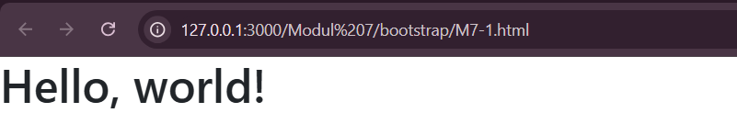

1. **Praktikum 2**

Code HTML :

|  |
| --- |
| <!DOCTYPE html>  <html lang="en">    <head>      <meta charset="UTF-8" />      <meta name="viewport" content="width=device-width, initial-scale=1.0" />      <title>Bootstrap demo</title>      <link rel="stylesheet" href="css/bootstrap.min.css" />      <link href="css/style.css" rel="stylesheet" />    </head>    <body>      <!--navbar-->      <nav class="navbar navbar-expand-lg navbar-dark bg-primary">        <div class="container-fluid">          <a class="navbar-brand" href="#">FAKULTAS ILMU KOMPUTER</a>          <button            class="navbar-toggler"            type="button"            data-bs-toggle="collapse"            data-bs-target="#navbarSupportedContent"            aria-controls="navbarSupportedContent"            aria-expanded="false"            aria-label="Toggle navigation"          >            <span class="navbar-toggler-icon"></span>          </button>          <div class="collapse navbar-collapse" id="navbarSupportedContent">            <ul class="navbar-nav me-auto mb-2 mb-lg-0">              <li class="nav-item">                <a class="nav-link active" aria-current="page" href="#"                  >Beranda</a                >              </li>              <li class="nav-item">                <a class="nav-link" href="#">Profil</a>              </li>              <li class="nav-item dropdown">                <a                  class="nav-link dropdown-toggle"                  href="#"                  role="button"                  data-bs-toggle="dropdown"                  aria-expanded="false"                >                  Fasilitas                </a>                <ul class="dropdown-menu">                  <li><a class="dropdown-item" href="#">Action</a></li>                  <li><a class="dropdown-item" href="#">Another action</a></li>                  <li><hr class="dropdown-divider" /></li>                  <li>                    <a class="dropdown-item" href="#">Something else here</a>                  </li>                </ul>              </li>              <li class="nav-item">                <a class="nav-link">PMB</a>              </li>            </ul>          </div>        </div>      </nav>      <!--end navbar-->      <!--jumbotron-->      <div class="jumbotron jumbotron-fluid">        <div class="container"></div>      </div>      <!--end jumbotron-->      <!--konten-->      <form class="row g-3">        <div class="col-md-6">          <label for="inputEmail4" class="form-label">Email</label>          <input type="email" class="form-control" id="inputEmail4" />        </div>        <div class="col-md-6">          <label for="inputPassword4" class="form-label">Password</label>          <input type="password" class="form-control" id="inputPassword4" />        </div>        <div class="col-12">          <label for="inputAddress" class="form-label">Address</label>          <input            type="text"            class="form-control"            id="inputAddress"            placeholder="1234 Main St"          />        </div>        <div class="col-12">          <label for="inputAddress2" class="form-label">Address 2</label>          <input            type="text"            class="form-control"            id="inputAddress2"            placeholder="Apartment, studio, or floor"          />        </div>        <div class="col-md-6">          <label for="inputCity" class="form-label">City</label>          <input type="text" class="form-control" id="inputCity" />        </div>        <div class="col-md-4">          <label for="inputState" class="form-label">State</label>          <select id="inputState" class="form-select">            <option selected>Choose...</option>            <option>...</option>          </select>        </div>        <div class="col-md-2">          <label for="inputZip" class="form-label">Zip</label>          <input type="text" class="form-control" id="inputZip" />        </div>        <div class="col-12">          <div class="form-check">            <input class="form-check-input" type="checkbox" id="gridCheck" />            <label class="form-check-label" for="gridCheck"> Check me out </label>          </div>        </div>        <div class="col-12">          <button type="submit" class="btn btn-primary">Sign in</button>        </div>      </form>      <!--end konten-->      <!--footer-->      <div        class="footer"        style="background-color: darkblue; color: white; padding: 20px"      >        &copy; FAKULTAS ILMU KOMPUTER - UNIVERSITAS KUNINGAN | 2022      </div>      <!--end footer-->      <script src="js/bootstrap.bundle.min.js"></script>    </body>  </html> |

Code CSS :

|  |
| --- |
| .nav-link {    font-family: impact;    font-size: 24px;    text-transform: uppercase;    margin-right: 30px;  }  .nav-link:hover {    color: rgb(182, 215, 243);  }  .jumbotron {    background-image: url("../../Images/cover.jpg");    background-size: cover;    height: 500px;  }  @media (min-width: 992px) {    .nav-link {      font-size: 28px;      margin-right: 40px;    }  } |

Hasil

Kode tersebut menggunakan **Bootstrap** untuk membuat tata letak responsif yang mencakup navbar, jumbotron, form, dan footer. Navbar dilengkapi dengan menu dropdown, sementara jumbotron menampilkan gambar latar yang diatur melalui CSS. Formulir menggunakan grid system untuk memastikan tata letak responsif. Custom CSS diterapkan untuk memperbesar font menu (nav-link), menambahkan efek hover, dan mengatur gambar latar pada jumbotron. Media query digunakan untuk meningkatkan ukuran font pada layar besar, contohnya seperti dibawah.

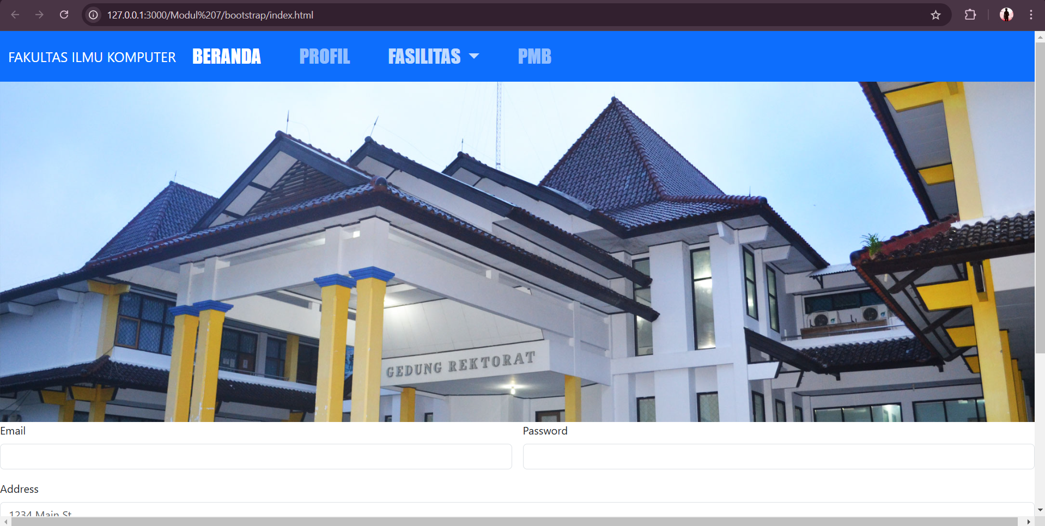

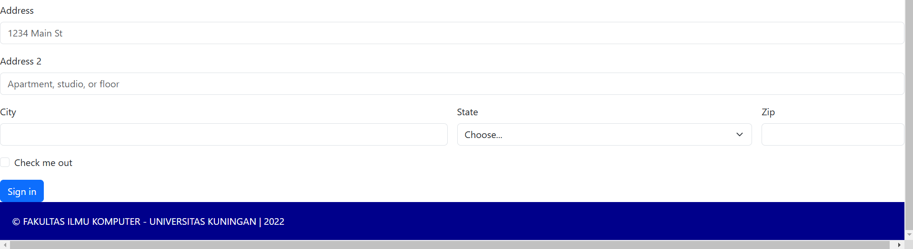

**Tugas**

1. **Desain Web Menggunakan Bootstrap**

Code :

|  |
| --- |
| <!DOCTYPE html>  <html lang="id">    <head>      <meta charset="UTF-8" />      <meta name="viewport" content="width=device-width, initial-scale=1.0" />      <title>Grand Hotel</title>      <link href="css/bootstrap.min.css" rel="stylesheet" />      <style>        .dropdown-submenu {          position: relative;        }        .dropdown-submenu .dropdown-menu {          top: 0;          left: 100%;          margin-top: -5px;        }      </style>    </head>    <body>      <header class="bg-dark text-white text-center py-3">        <div class="container">          <div class="d-flex flex-column align-items-center">            <img              src="../Images/images.jpg"              alt="Logo Hotel"              class="rounded-circle"              style="max-width: 80px"            />            <h1 class="mt-2">GRAND HOTEL</h1>          </div>          <nav class="mt-3">            <ul class="nav justify-content-center">              <li class="nav-item">                <a class="nav-link text-white" href="#">Home</a>              </li>              <li class="nav-item">                <a class="nav-link text-white" href="#">Kamar</a>              </li>              <li class="nav-item dropdown">                <a                  class="nav-link dropdown-toggle text-white"                  href="#"                  data-bs-toggle="dropdown"                  >Fasilitas</a                >                <ul class="dropdown-menu">                  <li><a class="dropdown-item" href="#">Petualangan Alam</a></li>                  <li class="dropdown-submenu">                    <a class="dropdown-item dropdown-toggle" href="#"                      >Kolam Renang</a                    >                    <ul class="dropdown-menu">                      <li>                        <a class="dropdown-item" href="#">Sumber Air Panas</a>                      </li>                      <li class="dropdown-submenu">                        <a class="dropdown-item dropdown-toggle" href="#"                          >Kolam Anak & Dewasa</a                        >                        <ul class="dropdown-menu">                          <li><a class="dropdown-item" href="#">Reguler</a></li>                          <li><a class="dropdown-item" href="#">Premium</a></li>                        </ul>                      </li>                    </ul>                  </li>                  <li><a class="dropdown-item" href="#">Pusat Kebugaran</a></li>                  <li><a class="dropdown-item" href="#">Ruang Rapat</a></li>                </ul>              </li>              <li class="nav-item">                <a class="nav-link text-white" href="#">Pesan Sekarang</a>              </li>            </ul>          </nav>        </div>      </header>      <div class="container mt-4">        <div class="row">          <!-- Leftbar -->          <aside class="col-md-3">            <iframe              class="w-100 mb-3"              src="https://www.youtube.com/embed/example1"              title="Video 1"              style="height: 150px; border: none"            ></iframe>            <iframe              class="w-100 mb-3"              src="https://www.youtube.com/embed/example2"              title="Video 2"              style="height: 150px; border: none"            ></iframe>            <iframe              class="w-100"              src="https://www.youtube.com/embed/example3"              title="Video 3"              style="height: 150px; border: none"            ></iframe>          </aside>          <!-- Main content -->          <main class="col-md-9">            <div class="row g-3">              <div class="col-md-4">                <img                  src="../Images/aston-belitung-hotel.jpg"                  alt="Room 1"                  class="img-fluid"                />              </div>              <div class="col-md-4">                <img                  src="../Images/blog-tipe-kamar-hotel-yang-wajib-diketahui-47-l.webp"                  alt="Room 2"                  class="img-fluid"                />              </div>              <div class="col-md-4">                <img src="../Images/cnn.webp" alt="Room 3" class="img-fluid" />              </div>              <div class="col-md-4">                <img                  src="../Images/download (1).jpg"                  alt="Room 4"                  class="img-fluid"                />              </div>              <div class="col-md-4">                <img                  src="../Images/download (2).jpg"                  alt="Room 5"                  class="img-fluid"                />              </div>              <div class="col-md-4">                <img                  src="../Images/download.jpg"                  alt="Room 6"                  class="img-fluid"                />              </div>            </div>          </main>        </div>      </div>      <footer class="bg-dark text-white text-center py-3 mt-4">        <p>&copy; 2024 Grand Hotel</p>      </footer>      <script src="js/bootstrap.bundle.min.js"></script>      <script>        document.querySelectorAll(".dropdown-submenu > a").forEach((element) => {          element.addEventListener("click", (e) => {            e.preventDefault();            e.stopPropagation();            const submenu = element.nextElementSibling;            if (submenu) {              submenu.classList.toggle("show");            }          });        });      </script>    </body>  </html> |

**Hasil**

Kode HTML diatas membuat sebuah halaman web "Grand Hotel" dengan menggunakan framework Bootstrap untuk tata letak yang responsif. Bagian header menampilkan logo, nama hotel, dan navigasi (navbar) dengan menu dropdown berlapis untuk fasilitas, seperti "Kolam Renang" dan subkategori seperti "Kolam Anak & Dewasa."contohnya seperti gambar dibawah.

